TISKOVÁ ZPRÁVA
15/07/2022

NA ČESKÉM TRHU SE OBJEVUJÍ MODELY RENAULT KANGOO VAN E-TECH ELEKTRICKÝ A RENAULT KANGOO

Renault navazuje na loňský start modelu Kangoo Van, který se díky svým jedinečným inovacím stal držitelem titulu „International Van of the Year 2022“, a na český trh uvádí dva další zástupce široké modelové rodiny Kangoo – osobní model Renault Kangoo a užitkový vůz Renault Kangoo Van E-Tech elektrický.

Nově uvedené modely doplňují kompletně obnovenou řadu užitkových a velkoprostorových vozidel Renault.

NOVÝ RENAULT KANGOO VAN E-TECH ELEKTRICKÝ
- navazuje na úspěšnou předchozí generaci, které se na evropských trzích prodalo 70 000 ks,
- nabízí dojezd 300 km WLTP, dobíjení až 22 kW AC a 80 kW DC,
- přináší veškeré inovace spalovacího modelu Kangoo Van,
- na českém trhu začíná nabídka částkou 765 000 Kč bez dph.

NOVÝ RENAULT KANGOO
- přináší zajímavou alternativu zákazníkům, kteří vyžadují praktický velkoprostorový vůz,
- nabízí výhody velkoprostorových vozů v atraktivním designu (ložná plocha až 2,7m díky sedadlům vč. sedadla spolujezdce sklopných do úrovně podlahy, zavazadlový prostor o objemu 775 l),
- přináší výběr prověřených a úsporných pohonných jednotek 1.3 TCe a 1.5 Blue dCi,
- disponuje řadou asistenčních systémů, včetně systému Easy Pilot,
- na českém trhu začíná nabídka částkou 590 000 Kč vč. dph.

NOVÝ RENAULT KANGOO VAN E-TECH ELEKTRICKÝ: BEST-SELLER V NOVÉM
- S dojezdem 300 km v cyklu WLTP uspokojuje nový Renault Kangoo Van E-Tech elektrický lépe
než kdykoliv dříve běžné potřeby firemních zákazníků.
- Jeho motor o výkonu 90 kW a lithium-iontová baterie o kapacitě 45 kWh mohou využívat 3 typy nabíjecích zařízení a získat za 30 minut dojezd až 170 km.
- Vyrábí se v závodě Maubeuge ve Francii, na českém trhu se začíná prodávat v červenci 2022.

Renault, který je průkopníkem elektromobility, je nezpochybnitelnou jedničkou na trhu užitkových elektromobilů v Evropě již od roku 2011. Elektrické Kangoo od svého uvedení na trh na konci roku 2011 okouzlilo asi 70 000 firemních zákazníků a představuje každý pátý prodaný užitkový elektromobil v Evropě. Nový Renault Kangoo Van E-Tech elektrický, který byl poprvé představen široké veřejnosti na autosalonu Solutrans v Lyonu v listopadu 2021, je připraven převzít otěže. Představuje to nejlepší, co může poskytnout více než 10 let know-how Renaultu v oblasti elektromobilů.

DOJEZD 300 KILOMETRŮ V CYKLU WLTPi
Díky nové lithium-iontové baterii o využitelné kapacitě 45 kWh nabízí nový Renault Kangoo Van E-Tech elektrický dojezd až 300 km v cyklu WLTPi. Uživatelé tak mohou bezpečně absolvovat celý svůj pracovní den bez obav o dojezd, a to za velmi příznivých nákladů. Baterie, která je umístěna pod podlahou vozidla, nijak nezasahuje do nákladového prostoru a nesnižuje jeho kapacitu.

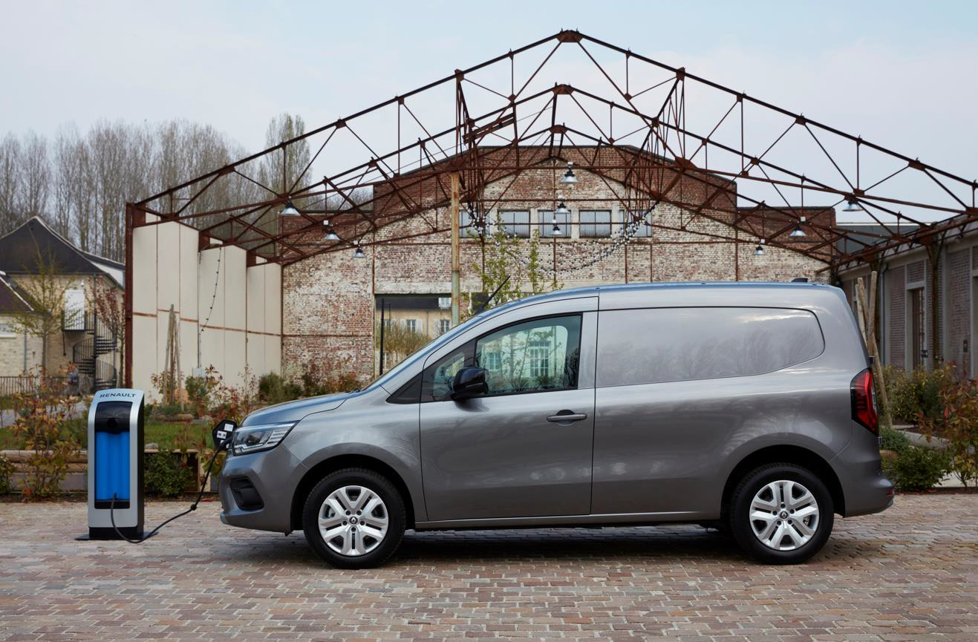

6 JÍZDNÍCH REŽIMŮ
Nový Renault Kangoo Van E-Tech elektrický je vybaven motorem o výkonu 90 kW a okamžitě dostupném točivém momentu 245 Nm, pro plynulý a uklidňující jízdní zážitek za všech okolností. Režim Eco omezující výkon a maximální rychlost vozidla optimalizuje dojezd a je vhodný zejména v případě převozu lehčích nákladů.
Řidič si také může vybrat mezi třemi způsoby rekuperace brzdné energie:
- Sailing (režim B1): režim s omezenou regenerací, vhodný pro řízení na dálnicích a silnicích pro motorová vozidla.
- Drive (B2): střední regenerativní režim pro univerzální využití se stejným pocitem jako při využití
pedálu ve vozidle se spalovacím motorem.
- Brake (B3): maximální regenerativní režim pro využití v zácpách a na horách.
U nového Kangoo Van E-Tech elektrický je klasické hydraulické brzdění doplněno o systém ARB (adaptivní regenerativní brzdění), který maximalizuje množství rekuperované energie nezávisle na zvoleném režimu.
Jednotlivé kombinace jízdních režimů a způsobů rekuperace brzdné energie nabízejí řidiči 6 jízdních
módů s cílem optimalizovat pohodlí a dojezd podle způsobu využití vozidla a podmínek provozu.
Informace o zvoleném jízdním režimu, řízení toků energie a o asistenčních systémech jsou soustředěny
na plně přizpůsobitelném digitálním 10palcovém displeji, který je k dispozici za příplatek.

170 KILOMETRŮ ZA 30 MINUT
Pro dobíjení baterie nabízí nový Renault Kangoo Van E-Tech elektrický možnost vybrat si z 3 typů nabíjecích zařízení. Standardně je vybaven třífázovou 11 kW nabíječkou, vhodnou pro všechny typy domácího nabíjení. Za příplatek je k dispozici 22 kW nabíječka pro rychlé nabíjení ve veřejných nabíjecích stanicích a také 80 kW nabíječka pro rychlé nabíjení na stejnosměrný proud, umožňující dosáhnout dojezdu 170 km (cyklus WLPT) za 30 minut. Vozy vybavené 22kW a 80kW dobíjecími systémy mají baterii vybavenou systémem vodního chlazení.
Baterii nového Kangoo Van E-Ttech elektrický lze dobít z 15 % na 100 % za 3 h 50 při použití wallboxu o
výkonu 11kW, na Wallboxu 7,4 kW pak za méně než 6 hodin.

TEPELNÉ ČERPADLO PRO OPTIMALIZACI DOJEZDU
Z důvodu zaručení lepšího dojezdu v průběhu všech ročních období je nový Renault Kangoo Van E-Tech elektrický vybaven klimatizací s tepelným čerpadlem. V případě jeho spojení s 22 kW nabíječkou umožňuje rekuperovat teplo z venkovního vzduchu pro vyhřívání interiéru vozidla bez využití elektrického odporového článku spotřebovávajícího energii. Výkon tepelného čerpadla je optimální v rozmezí -15 °C až +15 °C venkovní teploty, což odpovídá rozmezí teplot v chladných obdobích ve většině evropských zemí.
Nový Renault Kangoo Van E-Tech elektrický také nabízí za příplatek vyhřívané čelní sklo, sedadla a volant.

VEŠKERÉ PŘEDNOSTI NOVÉHO KANGOO VAN
Nový Renault Kangoo Van E-Tech elektrický nabízí inovace, vybavení a veškeré pohodlí nového Kangoo Van se spalovacím motorem. Jedná se o vynalézavé „Open Sesame by Renault“ nabízející nejlepší boční vstup na trhu v délce 1,45 m, inovativní vnitřní střešní nosič „Easy Inside Rack“ nebo multimediální systém Easy Link s 8“ displejem. Z praktických prvků pro každodenní život s vozem pak lze jmenovat handsfree kartu, automatickou ruční brzdu, 3 sedadla vepředu se sklopným prostředním opěradlem tvořícím mobilní kancelář a přibližně 60 litrů úložných prostor v kabině, mezi než patří i výsuvná přihrádka „Easy Life“. Stejně tak jsou k dispozici moderní asistenty řízení poslední generace, jako je adaptativní tempomat s funkcí zastavení a systém Easy Pilot, první krok k autonomnímu řízení.
Nový Renault Kangoo Van E-Tech elektrický má také stejné praktické vlastnosti jako jeho dvojče se spalovacím motorem, tedy až 3,9 m3 nákladového prostoru (4,9 m3 v prodloužené verzi, která bude
k dispozici na podzim 2022), 600 kg užitečného zatížení (800 kg u prodloužené verze) a může utáhnout přívěs o hmotnosti 1 500 kg.

CENY A VYLEPŠENÁ VÝBAVA VOZU KANGOO VAN E-TECH 100% ELEkTRICký

Nové Kangoo Van E-Tech 100% Elektrický je na českém trhu dostupný od 7. července. Nabídka výbavových stupňů sestává ze dvou úrovní podobně jako u dalších užitkových vozů Renault.
Základní výbavový stupeň Advance přináší praktický základ, zatímco stupeň Extra rozšiřuje komfort posádky a přináší řadu komfortních prvků.

Motorizace | Advance | Extra | Extra Open Sesame by Renault
EV45 11 kW | 765 000 | 789 000 | 813 000
EV 45 22 kW |  | 799 000 | 823 000

Ceny jsou uvedeny bez dph.

ZÁVOD V MAUBEUGE, CENTRUM EXCELENCE
Od roku 2011 vyrábí závod Renaultu v Maubeuge, v kraji Hauts-de-France, Kangoo pro zákazníky z celého světa. K příležitosti zahájení výroby nové řady Kangoo spolu s partnerskými vozidly Mercedes a Nissan a pro zajištění kvality na nejvyšší úrovni investoval Renault do tohoto závodu 450 milionů eur. Instalována také byla nová montážní linka na baterie.
Elektromotor nového Kangoo Van E-Tech elektrický se vyrábí v závodě Renaultu v Cléonu v Normandii.

OPEN SESAME BY RENAULT:
NOVÝ RENAULT KANGOO VAN STÁLE RAZÍ NOVÉ CESTY

RENAULT KANGOO SE STAL SYMBOLEM TRHU LEHKÝCH UŽITKOVÝCH VOZIDEL - A NIKDY NEPŘESTAL OBJEVOVAT SÁM SEBE. PRVNÍ GENERACE VOZIDLA PRO VOLNÝ ČAS S POSUVNÝMI BOČNÍMI DVEŘMI, MOŽNOST VOLBY DÉLKY KAROSERIE A ELEKTRICKÁ VERZE UVEDENÁ NA TRH V ROCE 2011 JSOU JEN NĚKOLIKA PŘÍKLADY NEUTUCHAJÍCÍ INVENCE TOHOTO MODELU. ANI TŘETÍ GENERACE NENÍ VÝJIMKOU: JEJÍ UNIKÁTNÍ BOČNÍ PŘÍSTUP OPEN SESAME BY RENAULT O REKORDNÍ DÉLCE 1,45 M JE NĚCO NEVÍDANÉHO. KLÍČEM K TOMUTO PRŮLOMU BYLO ODSTRANĚNÍ B SLOUPKU. TAKTO RADIKÁLNÍ PROMĚNA SI VYŽÁDALA TAKÉ NEMÁLO ÚPRAV. ZDE JE PŘÍBĚH VYNÁLEZU, KTERÝ MŮŽE ZMĚNIT SVĚT LEHKÝCH UŽITKOVÝCH VOZŮ, S HLAVNÍM INŽENÝREM FRANÇOISEM-XAVIEREM.

Konceptů z autosalonů bez B sloupků je k vidění poměrně dost. U sériových vozů - těch, které se dostanou do stadia sériové výroby - to však nebývá časté. A u lehkého užitkového vozu tomu tak ještě nikdy nebylo, než přišel zcela nový Renault Kangoo Van se svými unikátními dveřmi Open Sesame by Renault. Týmy konstruktérů, designérů a výrobců to nezvládly jedním jednoduchým kouzelnickým trikem: přišly s bezpočtem nápadů, spojily je dohromady, stanovily si svůj díl překážek a nakonec přepracovaly celou architekturu vozidla, aby se vypořádaly s řadou různých výzev - včetně odolnosti dveří proti bočnímu nárazu. Vypořádání se se všemi těmito technickými požadavky si vyžádalo dokonce i úpravu výrobních linek.

NÁVRAT DO BUDOUCNOSTI
Vše začalo v roce 2011 na mezinárodním autosalonu ve Frankfurtu, kde Renault představil koncept vozu Frendzy bez B sloupků. Byl to osobní automobil i dodávka. A předznamenal průlom, který se do prodeje dostane o 10 let později: Open Sesame by Renault. Pro uvedení této inovace na trh byl vybrán zcela nový Kangoo Van. V zásadě drobost, že... jenže proměnit koncepční vůz v sériové vozidlo není snadné.

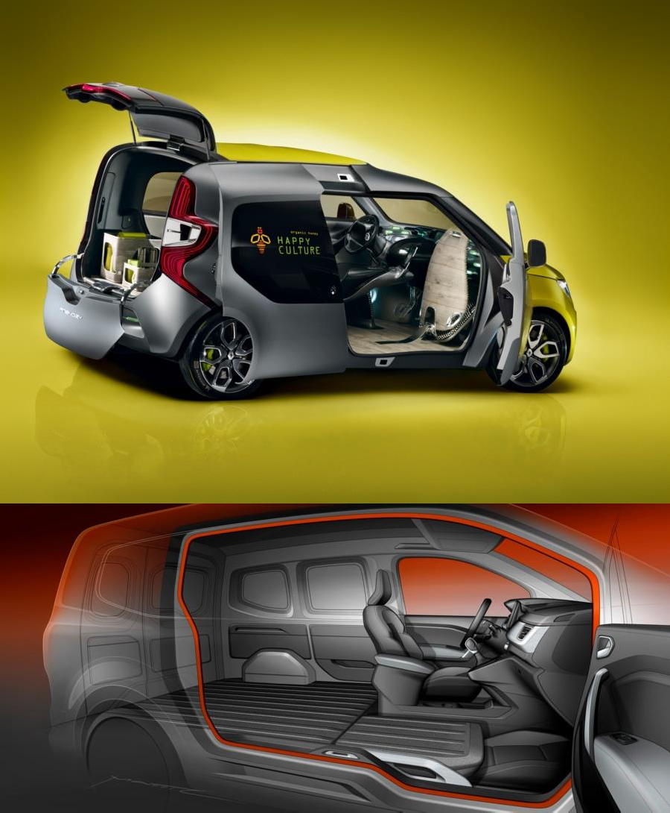
Koncepční vůz Frendzy / Nové Kangoo Van

NOVÝ DRUH TECHNICKÉ A PRŮMYSLOVÉ VÝZVY
Tato výzva se nepodobala ničemu, co tým konstruktérů kdy předtím přijal: poprvé museli navrhnout vozidlo bez B sloupku. To znamenalo přepracovat architekturu vozidla a změnit umístění všech dílů, které jsou tak či onak připevněny k B sloupku. Přenesli například zámky na horní a spodní část vozidla, aby mohly být dveře ukotveny ke karoserii. Bezpečnostní pásy spolujezdce si prohodily strany. Nejdůležitější novinkou je však devět účelových výztuh, které byly přidány do dveří, aby vydržely boční nárazy.

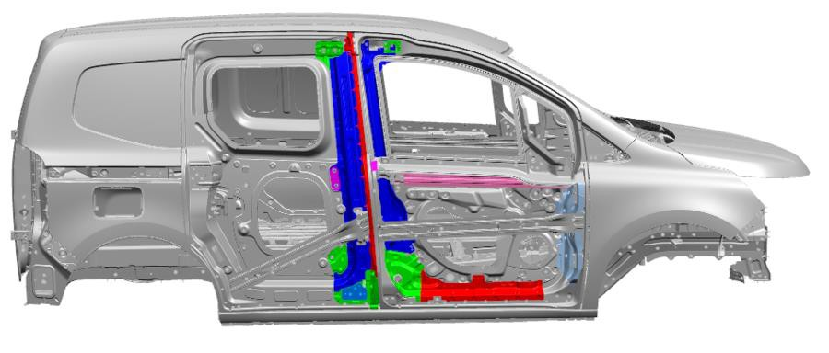

Do dveří bylo přidáno devět účelových výztuh.

Překonání technických překážek bylo jen první výzvou. Ta další byla zcela jiného rozsahu: výroba dodávky. Závod v Maubeuge, který vyrábí vozy Kangoo již 25 let, přizpůsobil své linky tak, aby zvládly funkci Open Sesame by Renault. To si vyžádalo více než jen několik úprav: konstrukce karoserie byla zcela přepracována.

François-Xavier, hlavní inženýr, Nové Kangoo Van

“Odstranění B sloupku u dveří Open Sesame by Renault znamenalo, že jej bylo nutné ve výrobním procesu
znovu vytvořit."

Výrobní proces se proto musel změnit. A tak se také stalo. Vlastně docela chytře. Když bok vozu vyjede z lisovací linky, má ještě středovou vzpěru. Jinými slovy, strana karoserie je vyrobena s dočasnou vzpěrou, aby se cestou do další fáze výrobního procesu nedeformovala. Na karosářské lince se pak dodatečná vzpěra odřízne. Poté šest robotů na této lince přidá řadu výztužných mechanismů, aby se zvýšila odolnost dveří proti nárazům. Tři geometrická zařízení monitorují dveře v reálném čase, aby se ujistila, že jsou správně sestaveny (s milimetrovou přesností). Poté se v lakovně na vůz umístí speciálně navržené závěsy, které drží rámy posuvných bočních dveří na svém místě. Nakonec se na montážní lince umístí těsnění do vozu - což je docela působivé, protože těsnění obepíná celou karoserii.
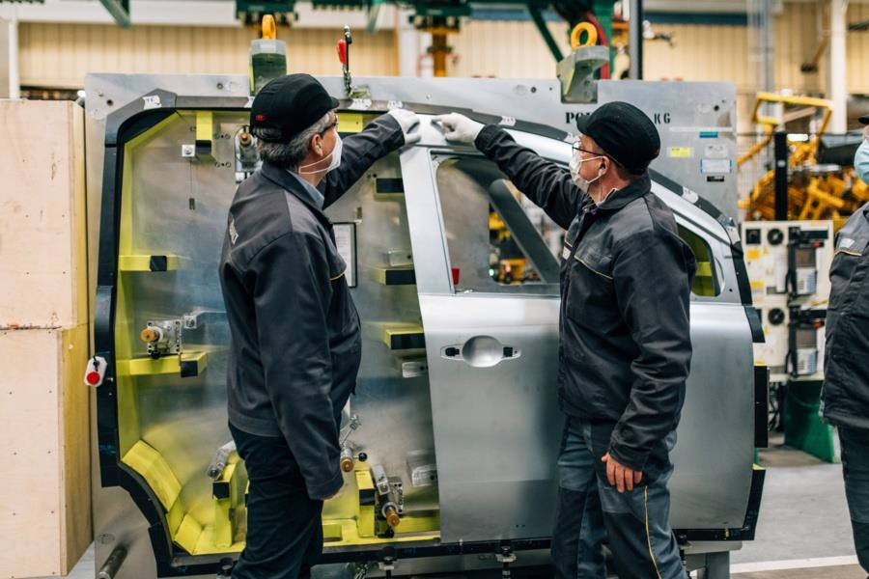

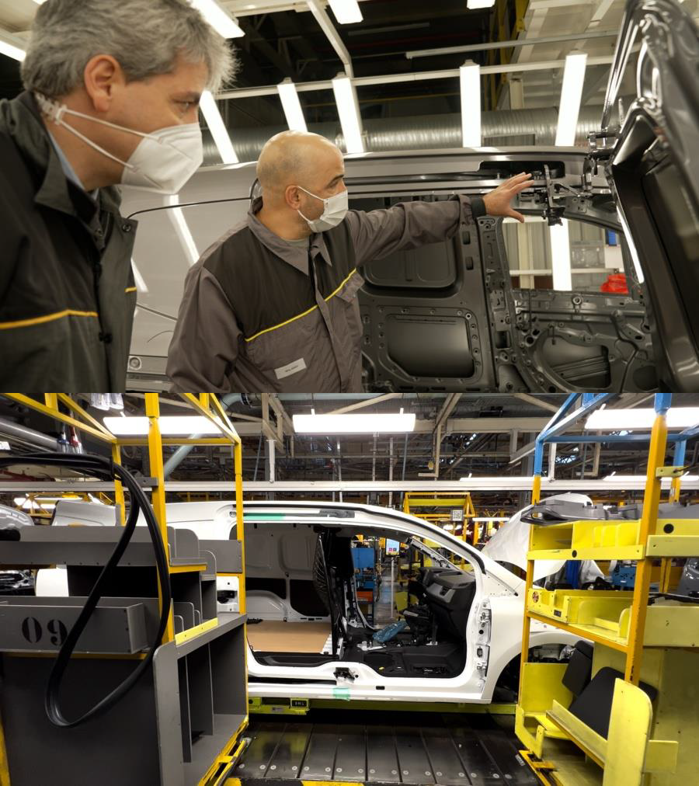

Závod v Maubeuge, který vyrábí vozy Kangoo již 25 let, přizpůsobil své linky tak, aby zvládly funkci Open
Sesame by Renault

Odstranění B sloupku si vyžádalo přidání celkem pět kilogramů materiálu - a podstatně více svarů: standardní dveře jich mají asi 60, systém Open Sesame by Renault neuvěřitelných 101!

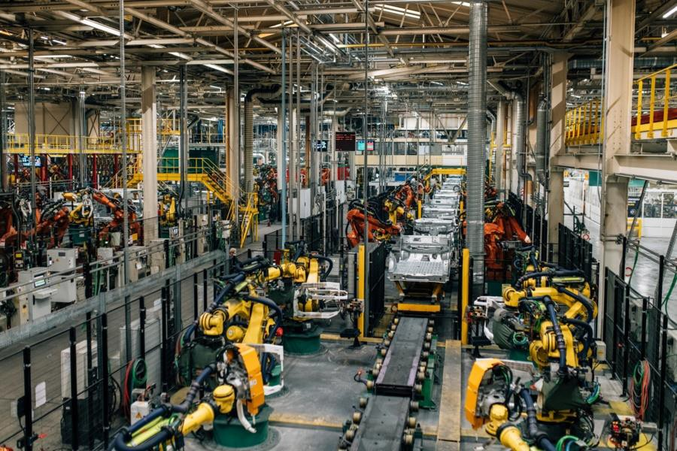

Odstranění B sloupku si vyžádala pět kilogramů materiálu a podstatně více svarů.

60 PATENTŮ A SPOUSTA CEN!
Kangoo, které letos slaví 25 let, se může pochlubit fantastickými prodejními výsledky: 5 milionů vozů (osobních a užitkových) a další stale přibývají. Průlomové řešení Open Sesame by Renault jej opět posouvá na přední příčky ve své kategorii. Pro tento model bylo podáno více než 60 patentů. A hned po uvedení na trh získal několik ocenění, včetně prestižních cen "International Van Of The Year" a "L'argus Utilitaire de l'Année 2022". Týmy, které se vypořádaly s tolika výzvami, aby tento nápad uskutečnily, mají spoustu důvodů k hrdosti!

RENAULT KANGOO ELEGANTNÍ A PROSTORNÝ
- Pět plnohodnotných sedadel, 49 litrů přístupného úložného prostoru, velkorysý zavazadlový prostor o objemu 775 litrů a inovativní střešní nosiče – praktičnost hodná pozornosti rodin i aktivně založených zákazníků hledajících skvěle využitelný prostor.
- Nové Kangoo nabízí řadu pokročilých asistentů řízení včentně systému Easy Pilot. Paleta motorizací je tvořena motory 1.3 TCe a 1.5 Blue dCi v kombinaci s manuální nebo dvouspojkovou převodovkou EDC.
- K uvedení na český trh dochází 7.7. 2022.

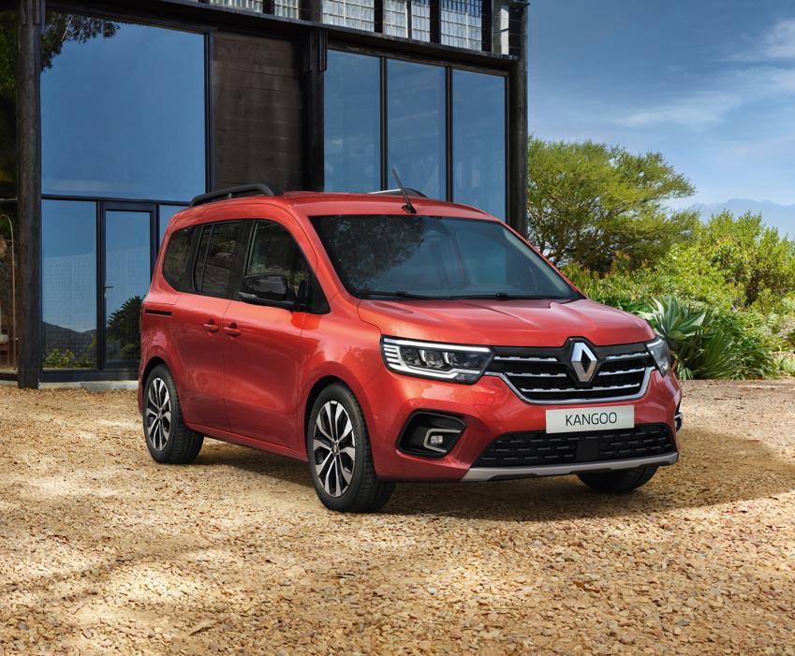

DESIGN: SILNÝ A ATLETICKÝ ZVENKU, STYLOVÝ A KOMFORTNÍ UVNITŘ
Elegantní jako osobní vůz
Zvýrazněné boky se vymykají tradičnímu tvaru vozidel této kategorie. Rozbíjejí krychlovitý formát derivátů dodávek a přibližují jej světu osobních automobilů. Zcela nové Kangoo je rafinovanější díky plně integrovaným bočním oknům a lesklým černým vložkám, které celý vzhled sjednocují a zvýrazňují efekt "arkýřového okna". Pocit elegance v modelu Kangoo vyvolávají také drobné detaily a chromované vložky: díly jako nárazník, kliky dveří a ochranné prvky posuvných dveří v barvě karoserie, leskle černé kryty zpětných zrcátek a 17" hliníková kola Vereste.
Přední a zadní světla modelu All-New Kangoo jsou v základní výbavě vybavena technologií LED. Full LED světla zvyšují viditelnost na 130 m do hloubky a 37 m do šířky. Mlhová světla, rovněž vybavená technologií LED, zlepšují viditelnost v nebezpečných jízdních podmínkách (mlha, déšť, ...) a jsou vybavena funkcí "Bend Lighting", která osvětluje vnitřní stranu zatáčky pro zvýšení bezpečnosti nebo usnadňuje večerní manévry.

Sofistikované, přizpůsobitelné pracoviště řidiče
Interiér se chlubí novou přístrojovou deskou s příkladným zpracováním a chromovanými vložkami na různých místech (přepínače klimatizace, výdechy ventilace, manžeta řadicí páky, ...). Čalounění sedadel, které se odráží v látkových částech výplní dveří, podtrhuje úroveň kultivovanosti, která je ve zcela novém modelu Kangoo cítit. Již v předchozí generaci výškově nastavitelný volant lze nyní nastavit také podélně. Sedadlo řidiče má navíc nastavitelnou bederní opěrku pro větší pohodlí na dlouhých cestách.
Nové Kangoo nabízí možnost výběru provedení přístrojového štítu. Analogové přístroje s 4,2“ barevným displejem uprostřed tvoří přehledný a solidní základ nabídky, v rámci příplatkové výbavy je možné získat 7“ barevný displej s možností nastavení stylu zobrazení. Nové Kangoo má v porovnání s předchůdcem vylepšené odhlučnění pro větší pohodlí na palubě: vylepšenou izolaci palubní desky a dveří, silnější okna (+11 %), kryt motoru atd. Rovněž vylepšeny byly též charakteristiky audiosystému se šesti reproduktory.

MODULÁRNÍ, PRAKTICKÝ A VÍCEÚČELOVÝ: ZCELA NOVÝ KANGOO ZVLÁDNE COKOLI!
Nové Kangoo přichází se zadní lavicí dělenou v poměru 1/3 – 2/3 a sedadlem spolujezdce, které lze bez námahy sklopit a získat tak zcela rovnou podlahu. Přichází s o 15 % větším prostorem, což jej řadí do TOP 3 mezi modely této kategorie. Inovativní střešní nosiče poskytují posádce další úložný prostor.
Podélné střešní tyče lze bez námahy překlopit do příčné polohy; není potřeba žádné nářadí, stačí odklopit západku a můžete vyrazit! Jsou navrženy tak, aby byly bezhlučné, a unesou až 80 kg. Dokonalé vybavení pro výlety s celou rodinou. A postaráno je i o komfort a bezpečí všech pasažérů. V zadních posuvných dveřích lze nalézt elektricky stahovatelná okna, krajní sedadla v druhé řadě a sedadlo spolujezdce jsou vybaveny úchyty isofix. Abyste měli děti neustále na očích, a to i během jízdy, vůz lze vybavit panoramatickým zpětným zrcátkem pro dohled nad dětmi na zadních sedadlech.

Nejlepší přístupnost a prostornost ve své třídě
Nové Kangoo se může pochlubit bezkonkurenčním přístupem zepředu díky dveřím otevíraným do 90°. Přístup k zadním sedadlům je také hračkou díky 615 mm širokým bočním posuvným dveřím. Také zadní sedadla jsou nejprostornější na trhu a nabízí tři plnohodnotná sedadla:
- Prostor pro ramena: 1.48 m
- Prostor pro nohy: 20 cm
- Prostor pro hlavu: 1.04 m
Nové Kangoo si uchovává oblíbenou původní zadní lavici a přední sedadla spolujezdce, která lze sklopit do roviny a získat tak celkem 2,7 m využitelného podlahového prostoru.

Velkorysý objem a úložné prostory
Objem zavazadlového prostoru modelu All-New Kangoo činí 775 litrů v pětimístné konfiguraci až 3 500 litrů při sklopeném sedadle a sklopeném sedadle spolujezdce. Jeho zadní polici lze umístit podél opěradla
2. řady pro snadné naložení až na střechu a zavazadlovou síť lze použít k zajištění nákladu pro cestující.
Délka zavazadlového prostoru za druhou řadu je 1,03 m, se sklopenou druhou řadou 1,88 m a se sklopeným sedadlem spolujezdce 2,70 m. Nové Kangoo nabízí vpředu 49 litrů praktických a snadno přístupných odkládacích prostor:
Chytrý a praktický prvek, zásuvka Renault Easy Life, nahradila obvyklou schránku před spolujezdcem. Je výsuvná a umožňuje přehled o veškerém obsahu, takže je snadno přístupná všem - i řidiči. Přihrádka je k dispozici také v klasické podobě.

KONEKTIVITA: NEJLEPŠÍ TECHNIKA V OKOLÍ
Nové Kangoo zlepšuje život na palubě tím, že umožňuje lidem být ve spojení s okolním světem, zatímco si užívají cestu. Je vybaveno třemi multimediálními systémy:
- Rádio Connect R&Go s DAB FM/AM, Bluetooth a aplikací R&Go pro přístup k funkcím vašeho
chytrého telefonu.
- Systém Renault EASY LINK se dodává buď s replikací z chytrého telefonu, nebo s navigací. Displej s úhlopříčkou 8" je umístěn tak, aby byl dobře na očích a zároveň nenarušoval schopnost řidiče věnovat pozornost provozu. Nabízí propojené služby, automatické aktualizace a jeho používání a přizpůsobení je stejně snadné jako u chytrého telefonu. Systém Renault EASY LINK je kompatibilní se systémy Android Auto a Apple CarPlay.

ZVÝŠENÁ BEZPEČNOST NA NEJVYŠŠÍ ÚROVNI NA TRHU
Nové Kangoo je bezpečnější při řízení a snazší při parkování než kdykoli předtím a díky standardní nabídce široké palety asistenčních systémů řidiče přináší větší klid. Z řady systémů lze zmínit například:

- Adaptivní tempomat s funkcí Stop & Go reguluje rychlost vozidla a udržuje bezpečnou vzdálenost s vozidly jedoucími vpředu ve stejném jízdním pruhu v závislosti na zvolené rychlosti a bezpečnostní vzdálenosti. Vozidla s automatickou převodovkou mohou tuto funkci využít k zastavení a rozjezdu vozu v dopravní zácpě.
- Funkce Easy Pilot je k dispozici pouze u vozidel s automatickou převodovkou. Kombinuje adaptivní tempomat s funkcí Stop & Go a asistentem pro jízdu v jízdním pruhu. Udržuje bezpečný odstup od vozidel jedoucích vpředu ve stejném jízdním pruhu podle zvolené rychlosti a bezpečnostní vzdálenosti a umisťuje vozidlo doprostřed svého jízdního pruhu na rovných i zatáčkovitých silnicích.
- Parkovací systém Easy Park Assist Hands-Free pomáhá při parkování tím, že vyhledá vhodné místo pro požadovaný manévr (kolmé, šikmé, paralelní parkování). Systém manévruje s vozem, zatímco řidič ovládá rychlost, brzdění a změny směru jízdy vpřed/vzad.

NOVÁ ŘADA MOTORŮ S VYŠŠÍ SPOTŘEBOU PALIVA
Celá řada motorů v novém modelu Kangoo splňuje normy Euro 6D FULL. Model je vybaven benzinovým motorem 1,3 TCe FAP (100 a 130 k) a naftovým motorem 1,5 Blue dCi (95 a 115 k) se 7stupňovou automatickou převodovkou EDC nebo 6stupňovou manuální převodovkou. Na přelomu let 2022 a 2023 bude nabídka také doplněna o plně elektrický model.

NOVÝ RENAULT KANGOO NA ČESKÉM TRHU
Po úspěšném uvedení na vybraných trzích v roce 2021 přichází nové Kangoo také na český trh, kde je
dostupné od 7.7.2022 ve dvou výbavových stupních – Equilibre a Techno.

Motorizace | Equilibre | Techno
TCe 100 | 590 000
TCe 130 | 620 000 | 665 000
TCe 130 EDC |  | 715 000
dCi 95 | 630 000
dCi 115 | 655 000 | 700 000
dCi 115 EDC |  | 750 000
Ceny jsou uvedeny vč. DPH.

TOVÁRNA MAUBEUGE:
DOKONALOST JAKO OBCHODNÍ ZNAČKA

V této továrně prochází výrobními linkami řada modelů různých značek: Renault Kangoo, Mercedes- Benz Citan a Nissan Townstar. Zde se nacházíme v továrně Maubeuge. Tato továrna, proslulá tím, že již 25 let vyrábí Kangoo, se stala centrem excelence Alliance v oblasti lehkých užitkových vozidel. Je dokonalou ukázkou vzájemně výhodné spolupráce mezi členy a partnery Alliance. V tomto konkrétním případě sdílejí Renault, Nissan a Daimler stejné výrobní linky. Díky spolupráci se továrna stává mnohem efektivnější a konkurenceschopnější, což je výhodné pro zákazníky. Podrobněji vysvětluje Jean-Philippe Daveau, ředitel továrny v Maubeuge

Dokonalost jako obchodní značka. Odbornost, důkaz důvěry partnerů Daimler a Nissan. Továrna v Maubeuge, která od roku 1971 vyrobila více než 6 milionů vozů, je ikonou francouzského automobilového průmyslu. Padesát let vozů odesílaných do čtyř koutů světa, které uspokojují potřeby každého trhu.

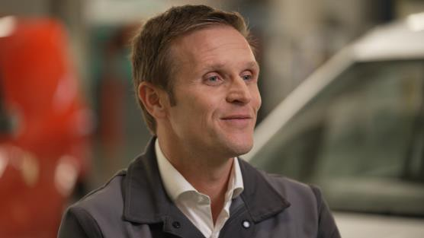
„Továrna v Maubeuge se stala centrem dokonalosti Alliance v oblasti užitkových vozidel, neboť je v provozu již půl století, 25 let se zabývá výrobou vozů Kangoo a posledních 10 let se zdokonaluje v oblasti elektromobilů. ” Jean-Philippe Daveau, ředitel továrny v Maubeuge.

Jeden výrobní závod, tři typy klientů
Dynamická spolupráce v rámci Aliance a jejích partnerů jí dnes vynesla obnovenou důvěru společností Daimler a Nissan v oblasti nových modelů vyráběných na bázi nové generace Kangoo, do r. 2023 všech v elektrické verzi.
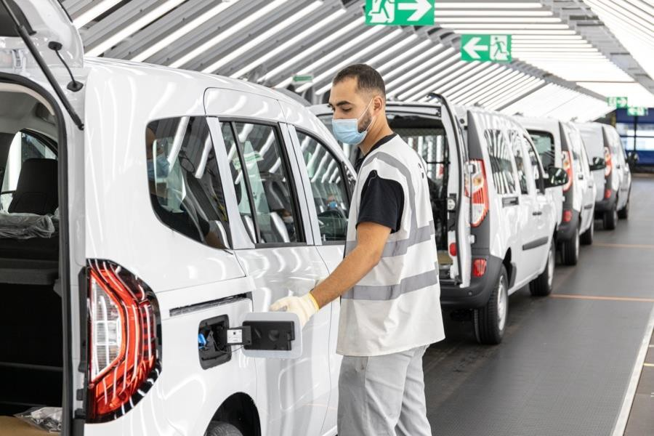

Nové Kangoo na výrobní lince – kontrola kvality

„Díky našim zkušenostem s výrobou lehkých užitkových vozidel obnovili naši dva partneři Mercedes (Daimler) a Nissan své závazky. To je velkým přínosem pro posilování pevných vazeb a vytváření vysoce výkonných vozů pro každý z našich tří typů zákazníků. Svědčí to o dokonalosti, kterou den co den prokazuje každý zaměstnanec v závodě“, vysvětluje Jean-Philippe Daveau.

Od SUC k MCA, ikonické modely, které zanechaly svou stopu
Historie továrny Maubeuge se začala psát v roce 1969. Společnost Société des Usines Chausson (SUC), tehdy významný dodavatel automobilového průmyslu ve Francii, zakoupila pozemek na okraji města, kde začala stavět továrnu. Zpočátku se věnovala výhradně lisovně a karosárně. Později, v roce 1971, vznikly lakovací, montážní a dokončovací jednotky; ve stejném roce poprvé opustily brány továrny vozy R15 a R17.
Renault poté odkoupil zbývající podíl ve společnosti SUC. Dne 1. července 1981 se závod v Maubeuge stal Maubeuge Construction Automobile (MCA). Svou stopu v historii továrny zanechalo více než 20 modelů: kultovní Renault 12, Renault 18, Fuego, Renault 21 Medallion a Nevada.

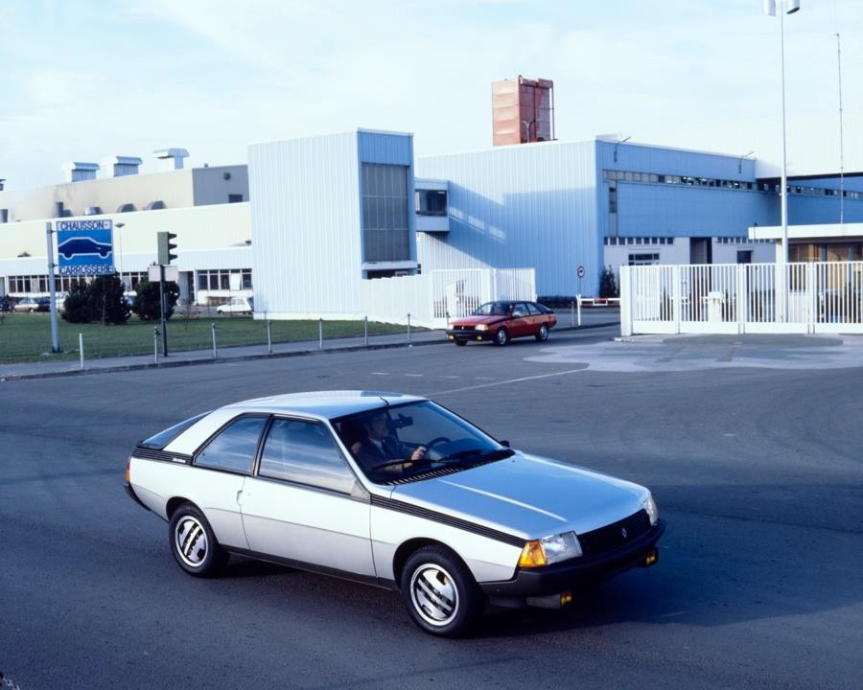

Ikonické modely poznamenaly historii výrobního závodu v Maubeuge

Revoluce jménem Kangoo
Zásadní zlom přišel v roce 1993, kdy byl zahájen plán MCA 2000, jehož cílem bylo zajistit udržitelnost závodu díky organizační změně a značným investicím. Realizace plánu dala vzniknout rozhodnutí vyrábět od roku 1997 Kangoo - exkluzivní lehký užitkový vůz MCA, který je k dispozici také jako nekomerční minivan.
Kangoo, které příští rok oslaví 25. výročí, se rychle stalo kultovním vozem, jehož kusy se prodávají po celém světě včetně Japonska. Soukromí majitelé, živnostníci a provozovatelé vozových parků: Kangoo si získalo srdce všech. Od té doby se Kangoo stalo etalonem ve svém segmentu a vyrobily se téměř 4 miliony kusů, z nichž 70 000 tvoří elektrické modely. Úspěch u zákazníků a dalších výrobců po celém světě.

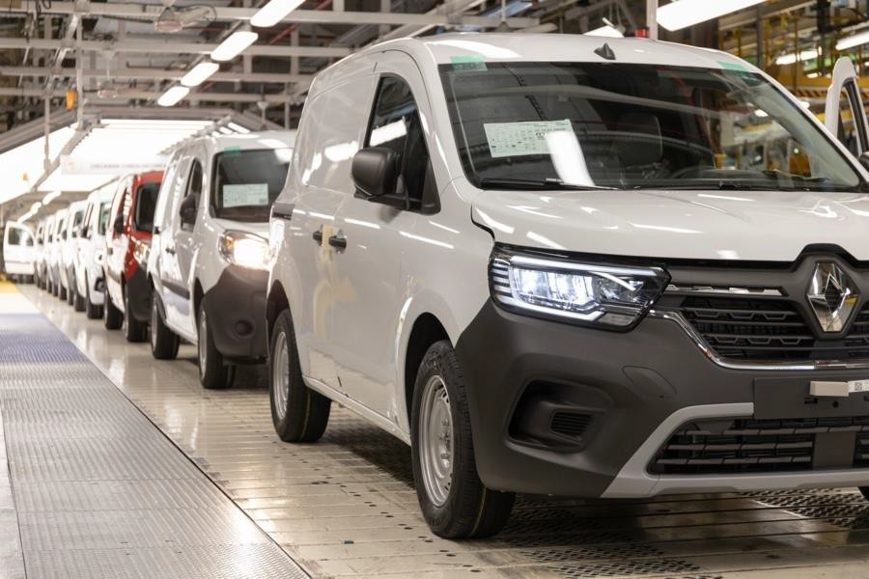

V Maubeuge bylo vyrobeno přes 4mil modelů Kangoo

Daimler a Nissan v Maubeuge
Uznání továrny v Maubeuge jako centra excelence pro lehké užitkové vozy přišlo v roce 2012, kdy se Aliance a Daimler rozhodly spojit své zdroje. Cíl: rozšířit nabídku produktů, optimalizovat dostupné zdroje a vyvinout inovativní technologie, které by byly nezbytné pro současné i budoucí automobily. Tak se na výrobní linku vedle modelu Kangoo dostal i Mercedes-Benz Citan. Partnerství těžilo z velké výrobní kapacity a vlastních odborných znalostí; dvou předností, které pomohly zachovat kulturní dědictví a identitu každé značky.
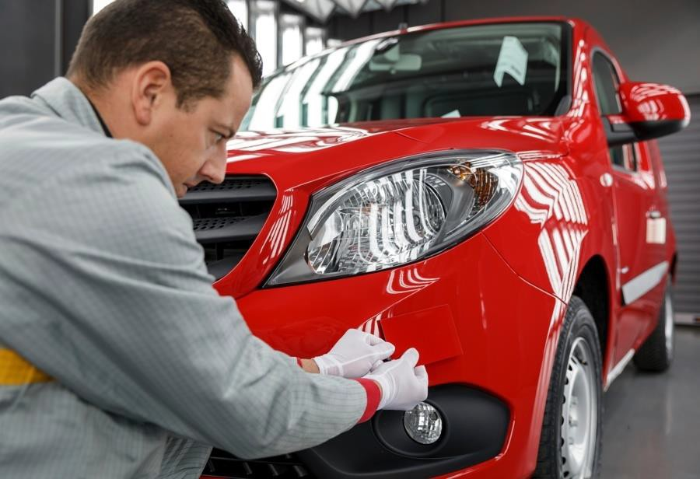

Světelná kabina pro kontrolu bezproblémového lakování vozidel

Toto partnerství je také příběhem lidí a strojů, bezchybně sladěných dovedností a jedinečných nástrojů navržených týmy obou společností s cílem neustále zlepšovat kvalitu pracovních stanic. Například v továrně v Maubeuge byla instalována světelná kabina, která byla inspirována německými výrobními linkami a od té doby se používá ke kontrole bezchybného lakování karoserie. Byly optimalizovány procesy kontroly kvality a schvalování. Léta nadšení a obnovené sebevědomí, to vše přišlo na řadu v srpnu 2019 : Daimler potvrdil, že nástupce modelu Mercedes-Benz Citan bude součástí jeho nabídky, a svěřil jeho výrobu závodu v Maubeuge.

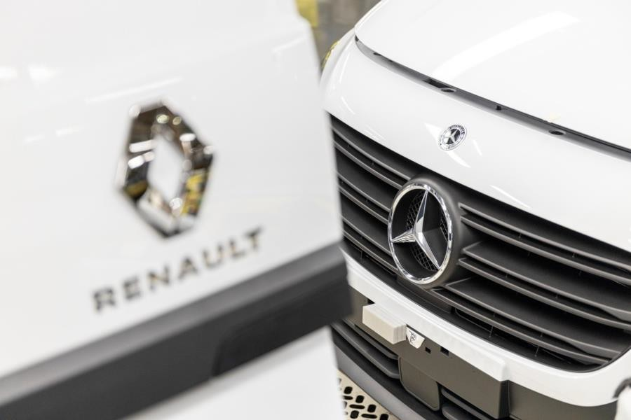

Mercedes-Benz Citan a Renault Kangoo na stejné výrobní lince

Současně se k příběhu továrny v Maubeuge připojila i značka Alliance. V roce 2019 bylo podepsáno nové strategické partnerství, které odráželo stále živou spolupráci v rámci Alliance, se společností Nissan na výrobu modelu NV250, který v té době vycházel z modelu Kangoo. Spolupráce byla obnovena zcela novým modelem Kangoo, který se nyní na výrobní lince otírá o svého bratrance Nissan Townstar.

„Od letošního roku jsme obnovili celý sortiment. Investovali jsme 450 milionů eur, abychom továrnu proměnili a zařadili všechny verze všech značek včetně elektrických modelů. Za tím účelem jsme podnikli práce na zvětšení kapacity, ale hlavně jsme vyškolili a vedli naše zaměstnance, abychom změny zavedli na každé pracoviště”, upřesňuje Jean-Philippe Daveau.

Pracovní nástroje – velikost XXL a elektrifikace
Aby továrna uvolnila místo pro tři nejnovější modely značky, transformovala své výrobní dílny a zároveň zlepšila ergonomii a kvalitu každého pracoviště. Za účelem výroby velkoformátových dílů byla instalována působivá lisovací linka XXL, největší ze všech závodů Alliance. V karosárně přibylo více než 630 nových robotů, které slouží k montáži karoserií nejnovějších modelů, s četnými pomůckami usnadňujícími manipulaci s díly. Dokončovací linka lakovny je nyní modernější, ergonomičtější a propojenější než kdy dříve.
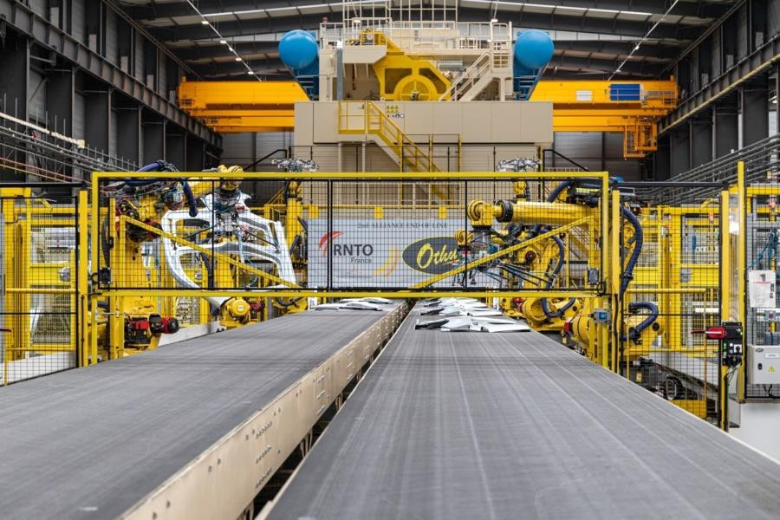

Továrna změnila své výrobní dílny a zároveň zlepšila ergonomii a kvalitu každého pracoviště

Výrobní linky a zařízení si rovněž vyžádaly adaptační opatření pro přímé začlenění elektrických verzí vozů Kangoo, Townstar a Citan. Za tímto účelem továrna vybudovala dílnu pro montáž baterií a integrovala instalaci baterií přímo do montážních linek. Tato transformace je ukázkou snahy továrny v Maubeuge neustále usilovat o dokonalost. Ať už se jedná o Renault, Mercedes nebo Nissan, označení "Made in Maubeuge" je zdrojem hrdosti nejen pro 2 500 zaměstnanců, ale i pro celou Alliance!

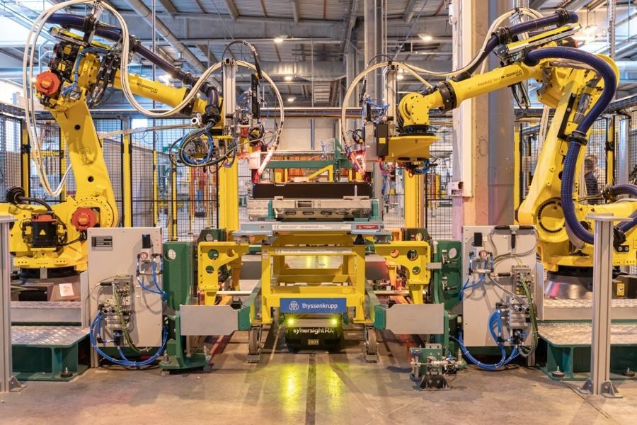

Továrna vybudovala dílnu na montáž baterií a integrovala instalaci baterií přímo na montážní linky

Továrna Maubeuge, základní kámen centra ElectriCIty
Díky svým zkušenostem s výrobou modelu Kangoo Z.E. a desetiletým zkušenostem průkopníka a lídra je továrna v Maubeuge i nadále klíčovým hráčem při urychlování přechodu na elektrický pohon lehkých užitkových vozidel a přispívá k ambiciózní strategii ElectriCity - nového centra pro elektromobily, na kterém v uplynulém roce úzce spolupracovala.
Toto průmyslové centrum, které zahrnuje tři závody v Douai, Maubeuge a Ruitz na severu Francie, má ambici vyrobit do roku 2025 více než 400 000 elektromobilů a stát se největším a nejkonkurenceschopnějším výrobním centrem v Evropě.

O společnosti Renault
Renault je historickou značkou v oblasti mobility a průkopníkem v oblasti elektromobilů v Evropě. Vždy vyvíjel inovativní vozidla. V rámci strategického plánu "Renaulution" plánuje značka ambiciózní transformaci, která bude generovat hodnotu. Renault směřuje k ještě konkurenceschopnější, vyváženější a elektrifikovanější nabídce. Jejím záměrem je ztělesnit modernost a inovace v technologických, energetických a mobilních službách v automobilovém průmyslu i mimo něj.

RENAULT PRESS
+420 602 275 168
Jitka.skalickova@renault.cz media.renault.cz

